## ARE2.0和1.0的区别

Json的api不一样 A3是are1.0 2.0 的导不进去

如:2.0 用这种方式

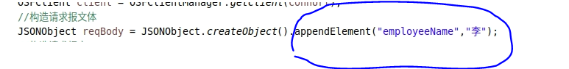

1. 则用这种方式

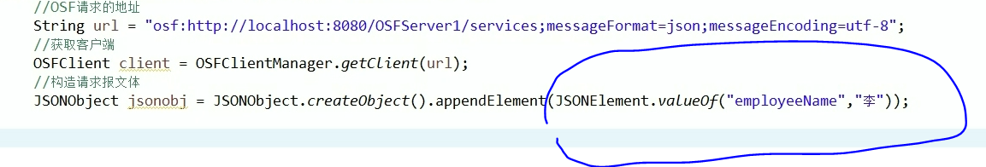

## 后台获取前端当前userid

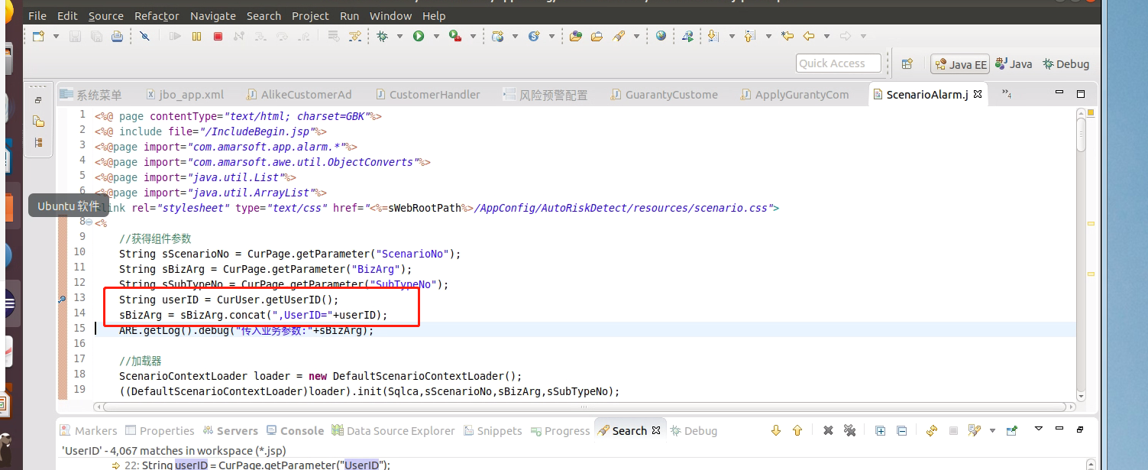

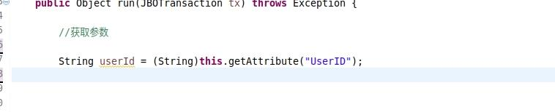

jsp这里拼接一下，后台就可以获取id了

## 《新员工入职指引和须知》

### 4.1、文件相关

分享文件为PDF+水印，其他文件必须设置为不可编辑

### 4.2、报销信息

出差、办公机票、其余垫付信息等

登记时的消费产生日期需准确

没有发票便用收据

## 5、初识A3WEB

## 6、ARE基本信息

### 6.1、项目结构

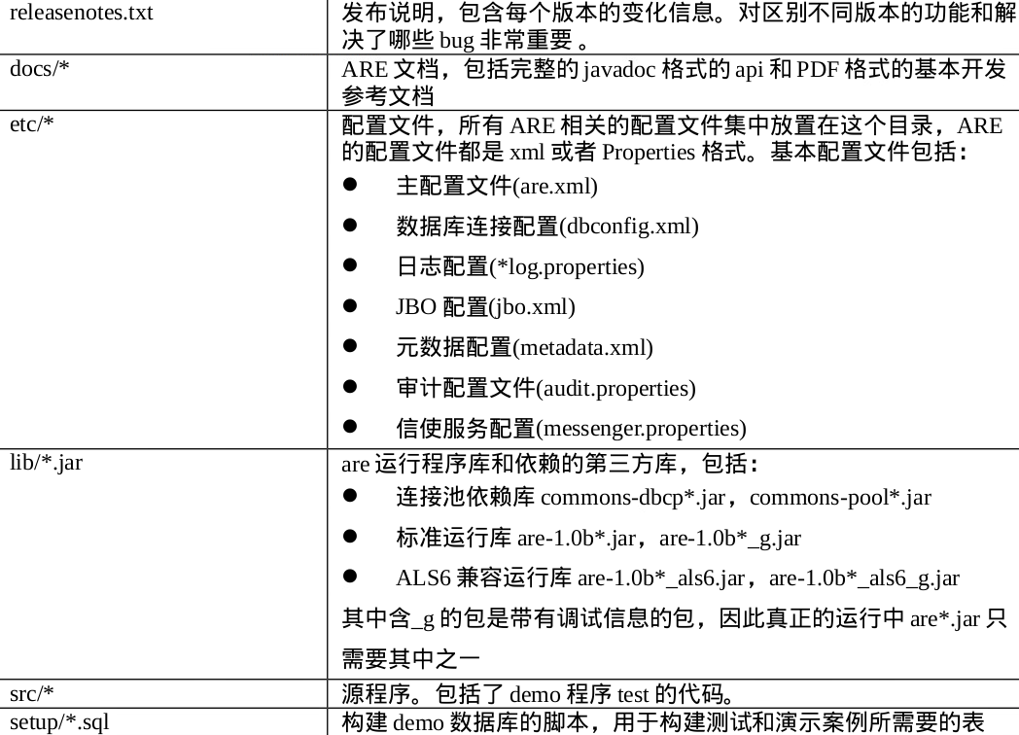

### 2.2、JBO查询🡪O解读

O代表的是JBO对象，不能直接写表名。因为Manager获取时就是和对象关联的，所有操作都是对已知类的，因此查询中用O固定代表Manager所管理的对象，既不允许把O用做别的地方，也不允许在查询中出现主对象的原始全名(如: jbo.sample .customer. Employee )。



### 2.3、JBO操作数据库

以对象为基础进行操作，新增也是会新建一个BizObject对象

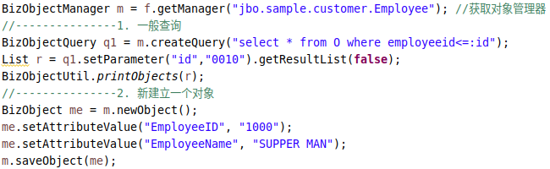

注：***getXxxResult()***方法中，false为无状态+无法更改值（只读），true则为有状态+可继续更新该返回值（效率较低）

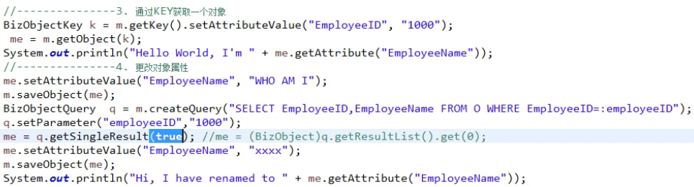

### 3.1、配置菜单

### 2.9、筹备状态项目经理不可修改

先为status字段添加字段事件onChange，在jsp页面中编写该事件操作即可（状态为1时项目经理为只读状态）

涉及表：AWE_DO_EVENT🡪where dono=’ProjectInfo’

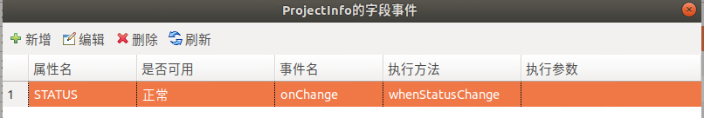

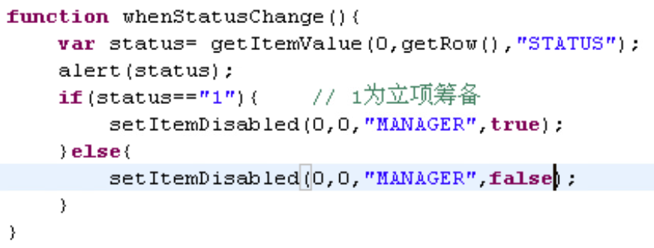

## 2、远程方法调用

### 2.1、RunJavaMethodTrains

#### 2.2.1、API示例

**调用带数据库资源的后台方法**

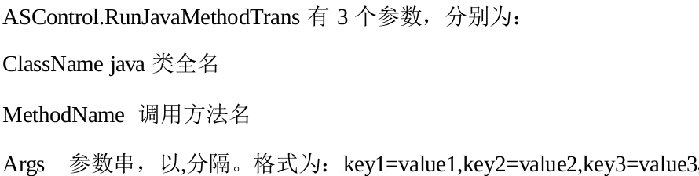

调用的方法参数必须为(JBOTransaction tx)，示例如下：

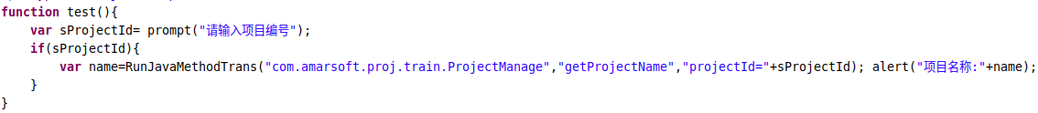

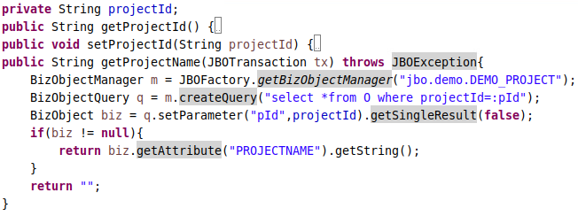

故在删除项目同时删除项目成员操作时，可以不用配置业务模型类，直接调用java后台的删除方法也可以，如下：

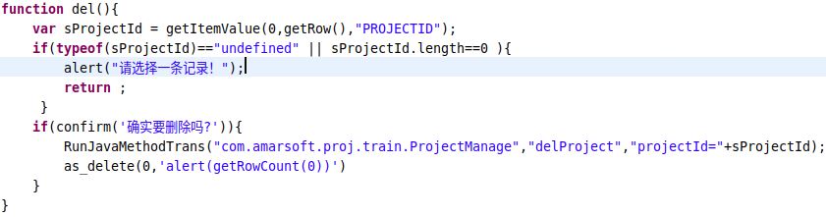

注：先查询出bo对象🡪从DEMO_PROJECT中进行删除🡪再删除关联表信息

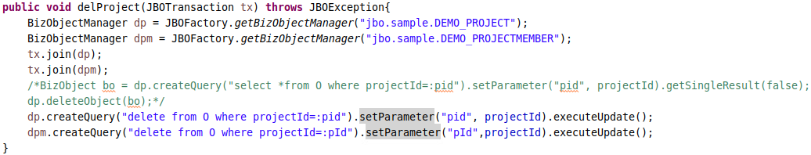

## 3、树图页面开发

### 3.1、创建普通树图

#### 3.1.1、手动编码生成树图

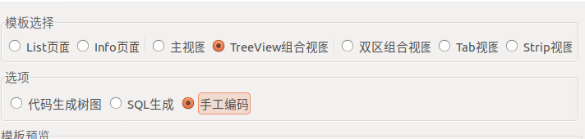

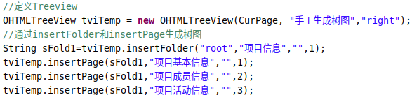

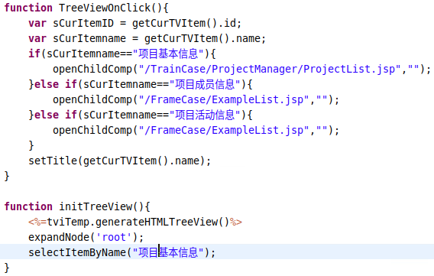

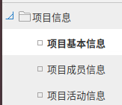

#### 3.1.2、配置代码生成树图

代码管理与详情表🡪CODE_LIBRARY、CODE_CATALOG🡪codeno=’TreeView’

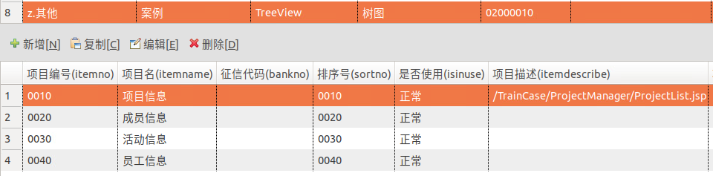

### 3.2、创建双区域组合视图

比如上下联动、左右联动视图，上下联动视图代码如下：

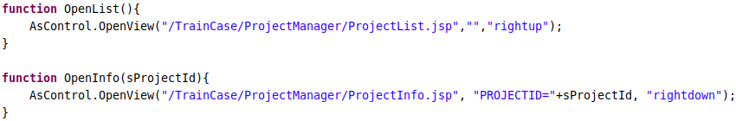

List页面新增mySelectRow()函数🡪单机目标后的回调函数：

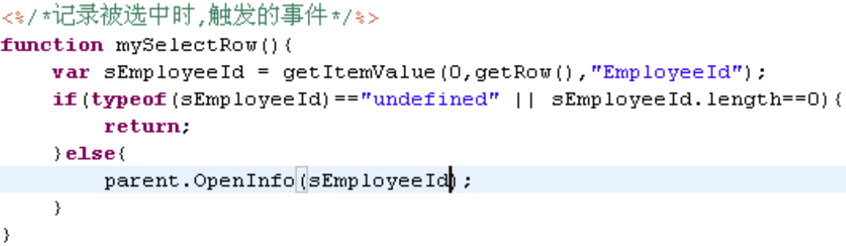

## 5、AmarScript基本语法

### 5.1、条件判断

if(“表达式”,result1, result2)🡪if(“1==2”,true,false)

### 5.2、方法调用

!类型(类名.方法名(参数))，具体可见AmarSoft手册

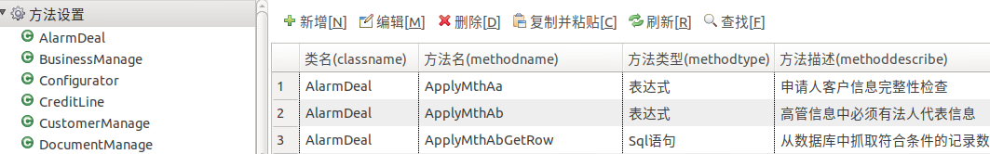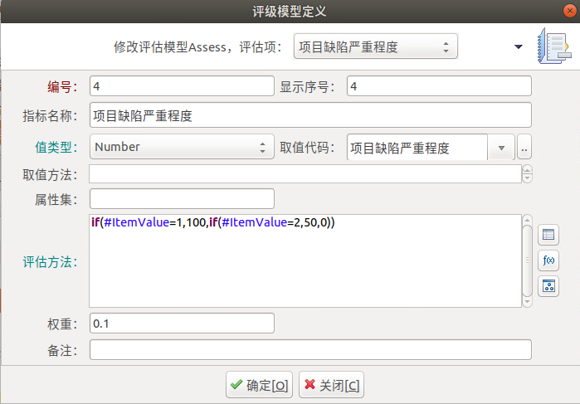

先配置方法：

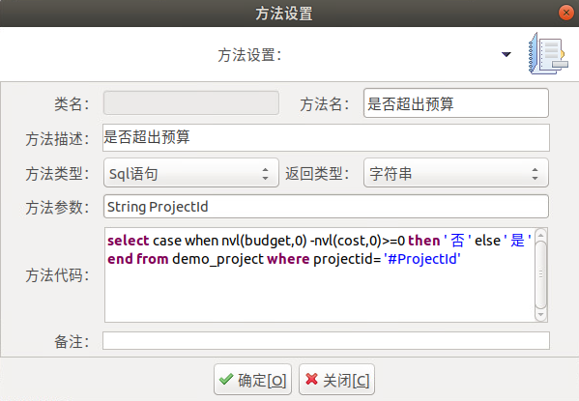

ObjectNo代表业务主键🡪在项目信息中就代表项目编号

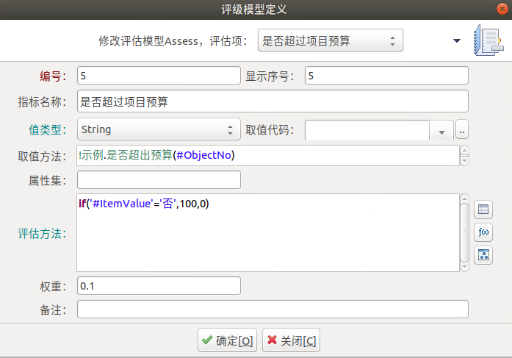

配置完后更改list页面的modelno为Assess



## 评级结果在EVALUATE_RECORD中

根据objectno、objecttype、modelno可确定唯一存在的信息

### 2.2、list页面中远程调用后台方法

从EVALUATE_RECORD表中取出数据保存到DEMO_PROJECT表中即可

#### 2.2.1、jsp相关代码



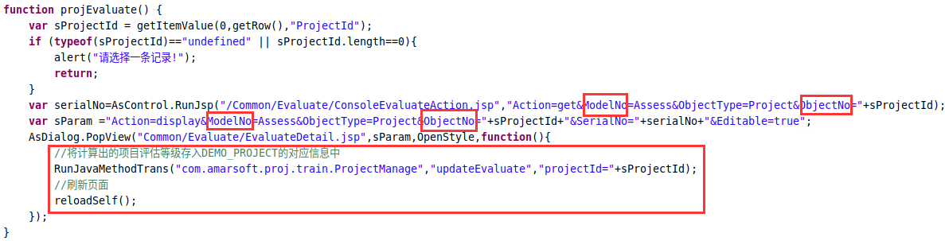

#### 2.2.2、后台代码

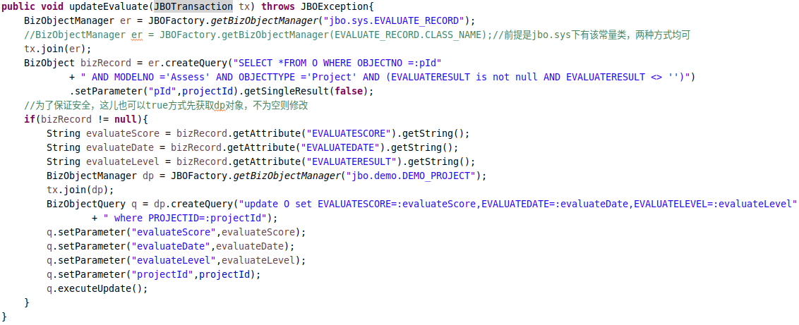

### 2.3、评级操作相关重点

AS语法、条件判断、方法调用、模型配置

## 3、简单流程开发

### 3.1、建立流程模型ProjectAssessFlow

FLOW_OBJECT流程对象表🡪存放最新的流程阶段信息

FLOW_TASK流程任务表🡪存放所有流程阶段信息

FLOW_CATALOG🡪流程目录表

FLOW_MODEL🡪流程详细配置表

同时会在CODE_LIBRARY、CODE_CATALOG中添加对应流程数据

### 3.2、申请类型及主树图部分

#### 3.2.1、变更流程对象类型

如果我们即对一个项目做“项目评分申请”流程又做“项目预算申请”流程，那么ObjectNo就会重复，所以要用ObjectType来区分“流程对象类型”。更换为Project

#### 3.2.2、更改左侧树图节点

涉及表🡪CODE_LIBRARY

## 软件开发规范》

#### 2.2.1、JAVA方法命名规则

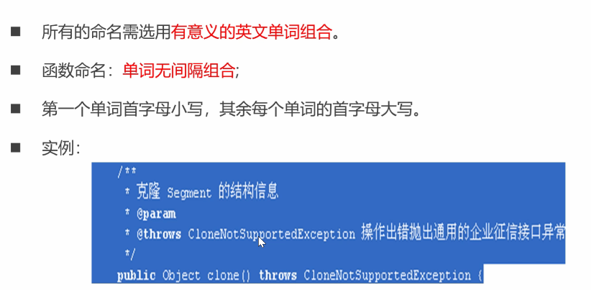

#### 2.2.2、JAVA程序注释

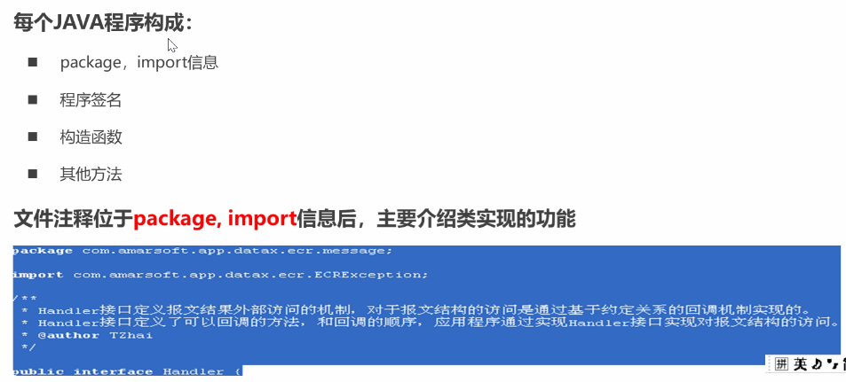

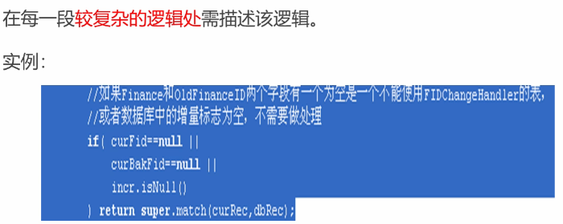

#### 2.2.3、JAVA代码编写风格

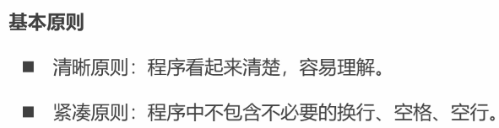

#### 2.2.4、JAVA代码紧凑原则

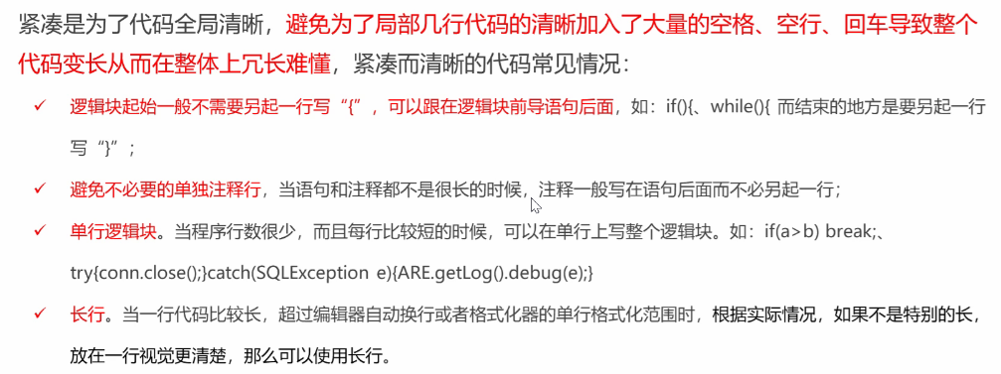

#### 2.2.5、JAVA开发注意事项

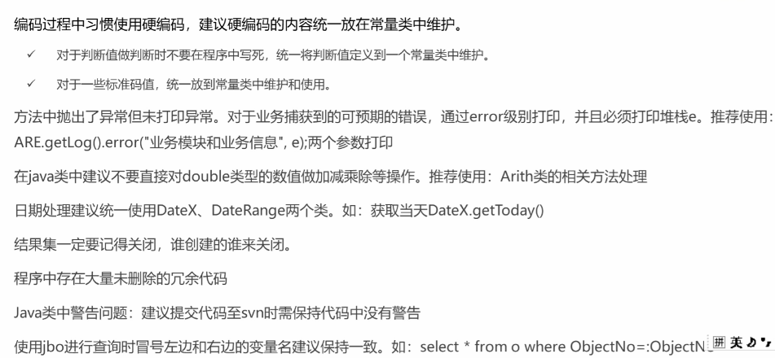

#### 2.3.1、JSP命名规范

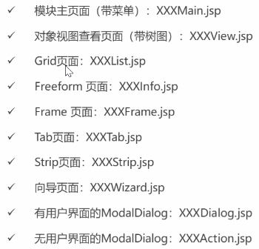

#### 2.3.2、JSP开发规范



#### 2.3.3、JSP开发注意事项

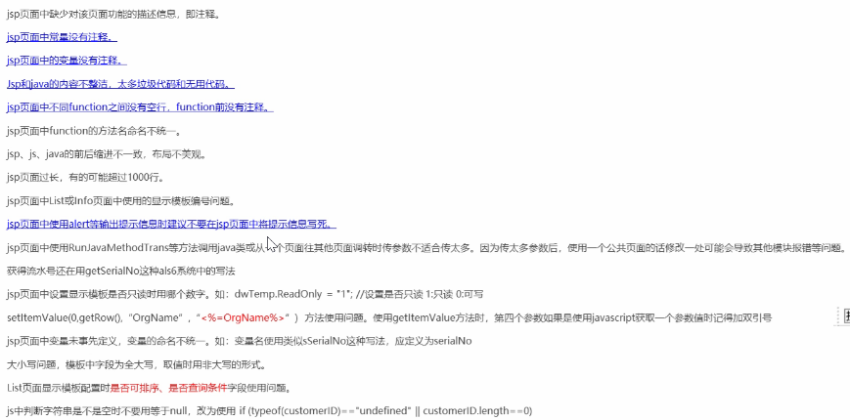

## 2.4、数据库相关规范

#### 2.4.1、表名命名规范

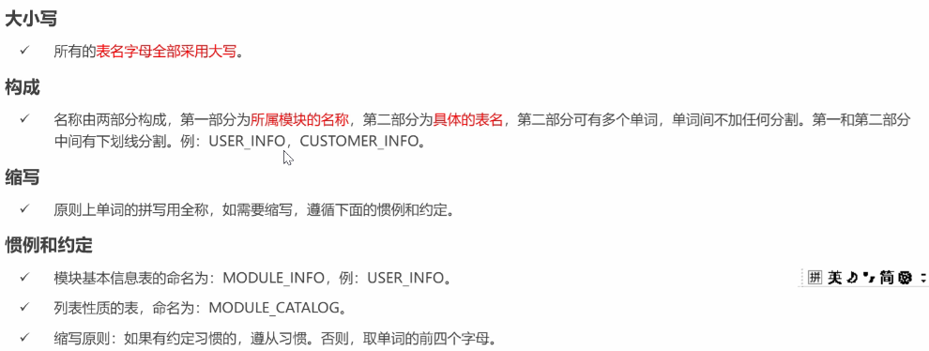

#### 2.4.2、字段命名规范

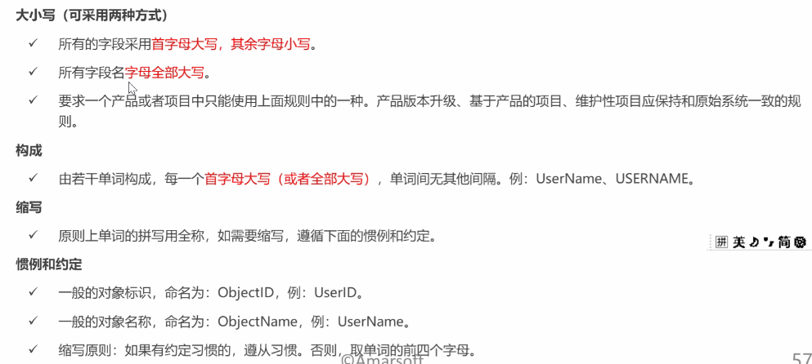

#### 2.4.3、数据库注意事项

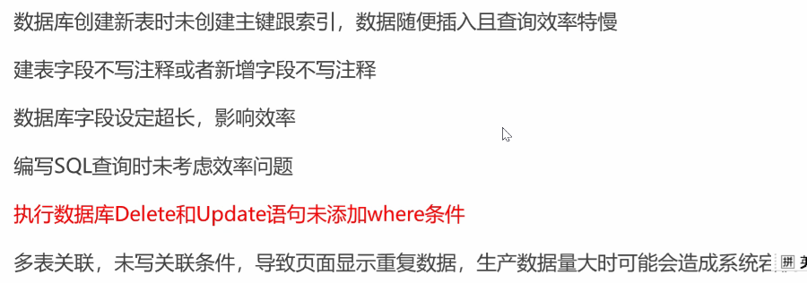

## 3.1、新增预警场景

#### 3.1.1、新增预警场景

ADE工具🡪业务模型设置🡪风险预警配置🡪新增预警场景

Scenario_catalog🡪预警目录表

#### 3.1.2、配置场景初始化代码



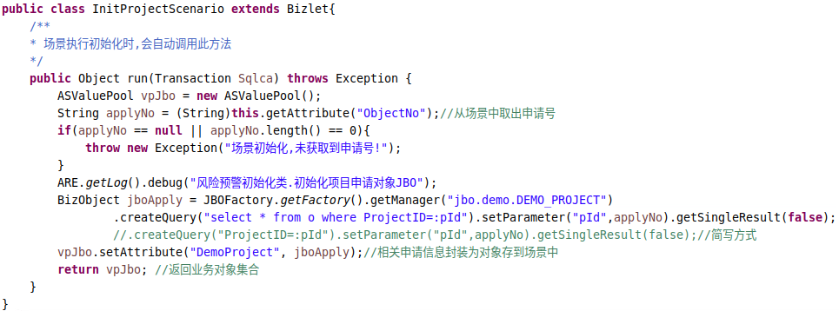

### 3.2、新增预警模型--java方式

#### 3.2.1、配置检查方式

Scenario_model🡪预警模型表



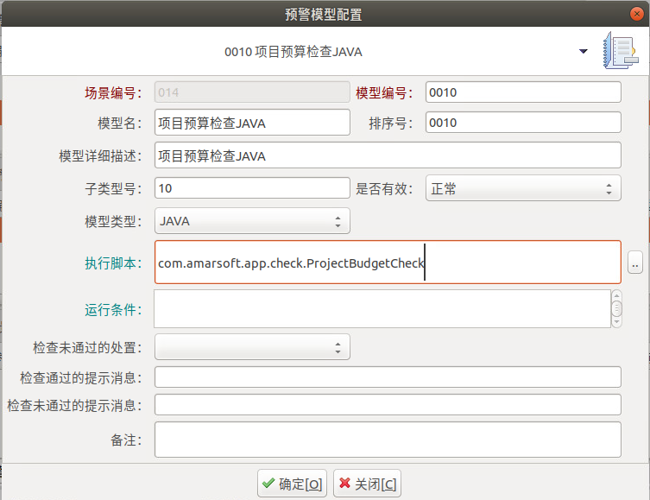

类源码如下（” Demo_Project”为初始化中添加的属性名，需一致）：

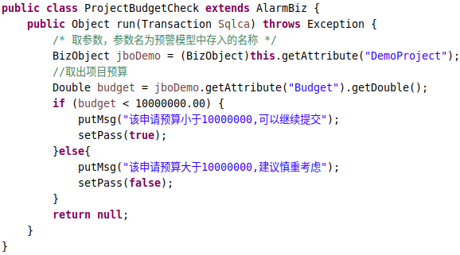

#### 3.2.2、新增预警分组

Scenario_group🡪预警分组表

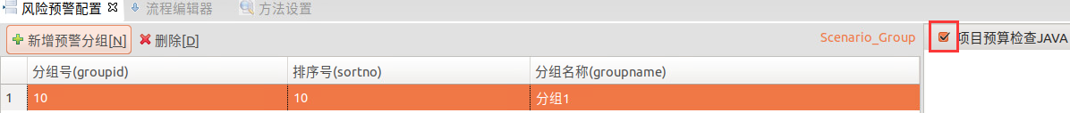

#### 3.2.3、更改审批页面中弹出窗口的判断条件

先做预警判断，028为上一步的风险场景编号

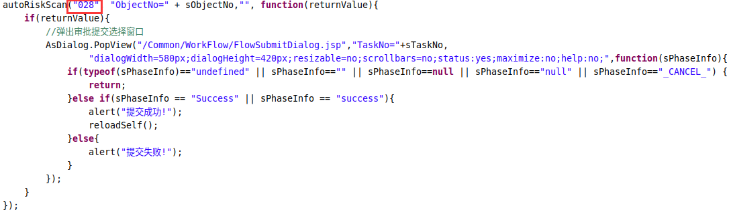

最终实现的界面如下：

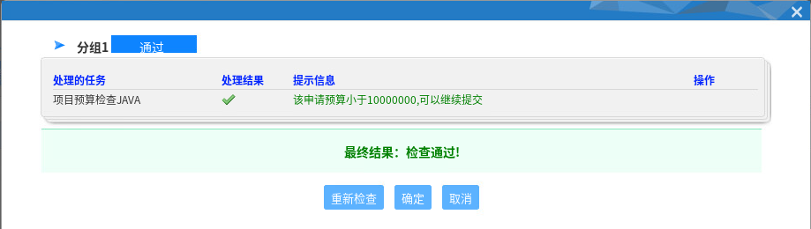

### 3.3、新增预警模型—sql方式

#### 3.3.1、配置检查方式



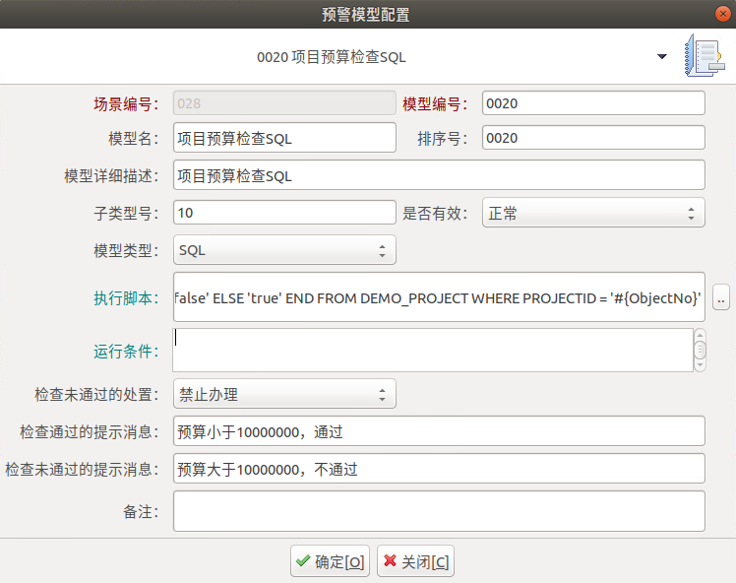

### 3.4、如何实现不同申请使用不同的预警方式

#### 3.4.1、配置预警参数

取出该JBO对象的一个属性

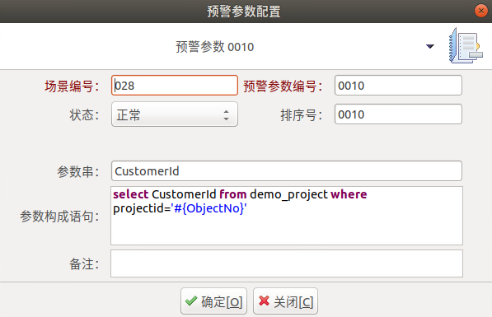

#### 3.4.2、当该参数值满足条件时，触发该预警方式

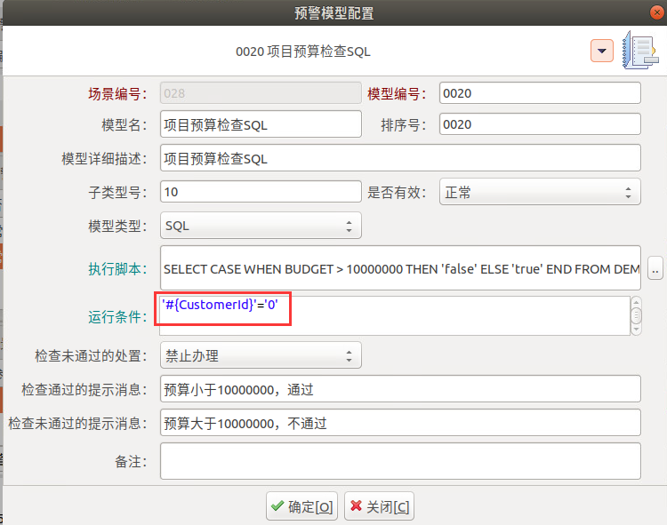

## 模板中如何获取并使用用户id



# A3WEB模块各操作涉及表

## 1、菜单配置相关

AWE_MENU_INFO🡪主键：menuid

AWE_ROLE_MENU🡪主键：roleid、menuid

USER_INFO、ROLE_INFO、USER_ROLE

## 2、显示模板相关

AWE_ DO_CATALOG🡪主键：dono

AWE_ DO_ LIBRARY🡪主键：dono、colindex

## 3、代码配置相关

CODE_CATALOG🡪主键：codeno

CODE_LIBRARY🡪主键：codeno、itemno

## 4、分组与分栏

AWE_DO_GROUP 🡪主键：dono、dockid

分栏🡪分组表的colcount字段改为2即两栏

## 5、评估模型相关

EVALUATE_CATALOG🡪评估模型目录表，主键：modelno

EVALUATE_MODEL🡪评估模型详情表，主键：modelno、itemno

EVALUATE_RECORD🡪评估记录表，主键：objectno、objecttype、modelno

EVALUATE_DATA🡪评估数据表(详细指标得分)，主键：objectno、objecttype、serialno、itemno

## 6、方法设置相关

CLASS_CATALOG🡪方法信息目录表

CLASS_METHOD🡪方法信息详情表

## 7、流程配置相关

AWE_DO_CATALOG、AWE_DO_LIBRARY🡪菜单配置相关表

CLASS_CATALOG、CLASS_MODEL🡪方法配置相关表

FLOW_OBJECT 🡪流程对象表，存放最新的流程阶段信息

FLOW_TASK 🡪流程任务表，存放所有流程阶段信息

FLOW_CATALOG🡪流程目录表

FLOW_MODEL🡪流程详细配置表

FLOW_OPINION🡪流程意见表

同时会在CODE_LIBRARY、CODE_CATALOG中添加对应流程数据

## 8、预警模型相关

Scenario_catalog🡪预警目录表

Scenario_model🡪预警模型表

Scenario_group🡪预警分组表

Scenario_args🡪预警场景参数表

Scenario_relative🡪预警场景与预警分组关系表，存放加入过预警的分组信息，如：

